Relatório de projeto

Site de obras de arte

Danilo C. Marques de Lima

Prazo estimado de 21 dias

Semana 3

Descrição do projeto: Marketplace de obras de arte com interface simples, minimalista, elegante e que passe sofisticação, concentrando para o público de média a alta classe que buscam inspiração com obras especificas e únicas.

1. 15º dia – Desenvolvimento de telas essenciais (etapa: frontend)

Iniciei e finalizei a tela de contato, com o adendo que a imagem feita para indicar que aquela tela seria para contato, foi feita através de uma inteligência artificial do mesma empresa que o ChatGPT, a [Dall E 2](https://labs.openai.com/):

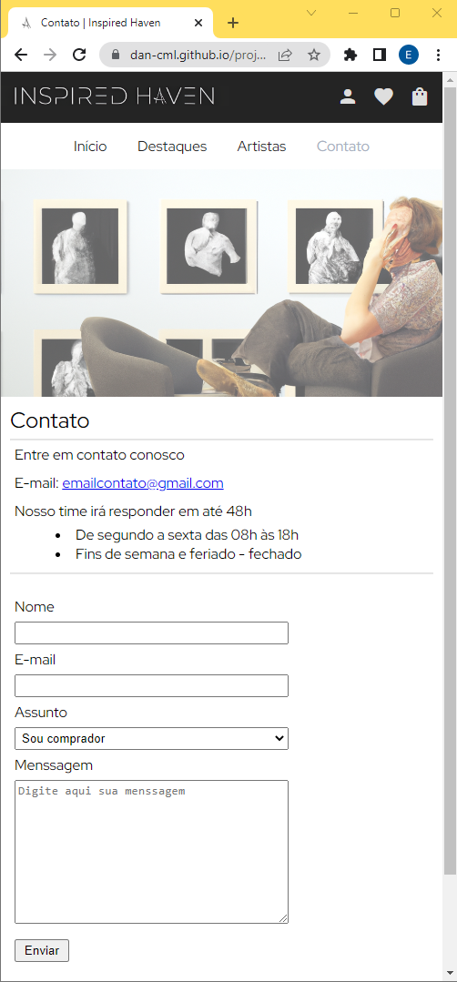

Figura 1 - Tela para contato (mobile first)

1. 16º dia – Desenvolvimento de telas essenciais (etapa: frontend)

Iniciei e finalizei as telas para Login do Cliente e artista (as duas tem a mesma informação de Login) e a de cadastro de novos clientes, deixando apenas o link para direcionar para o cadastro do artista:

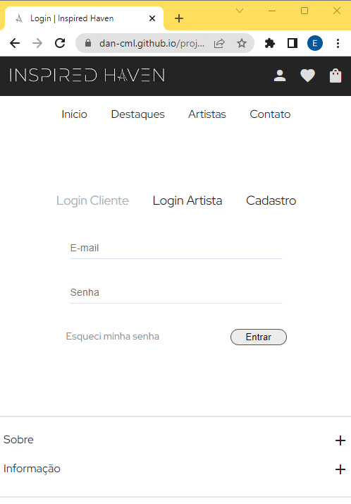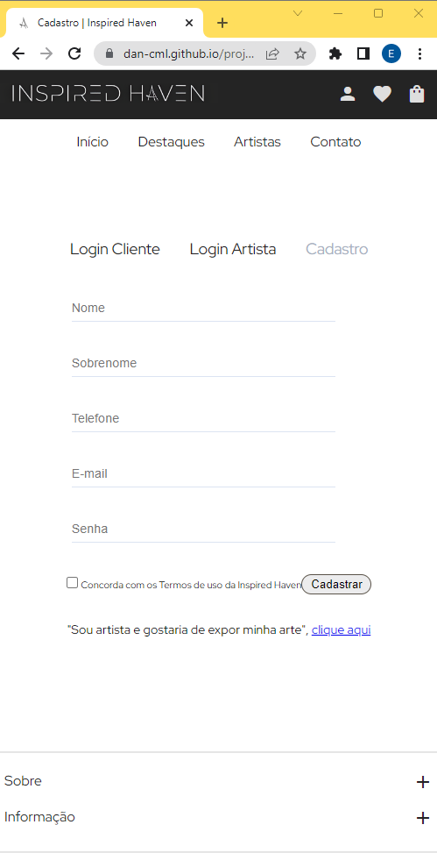

Figura 2- Tela de Login para Clientes e artistas e cadastro de clientes

1. 17º dia – Desenvolvimento de telas essenciais (etapa: frontend)

Iniciei o desenvolvimento do que seria as telas das obras de arte com suas especificidades, porem ainda não tinham noção de como seria para todas, se seria uma tela que iria personalizando de acordo com cada link clicado ou se teria que desenvolver uma tela para cada obra cadastrada. Então fiz o desenvolvimento do que seria uma prévia de apenas uma obra cadastrada.

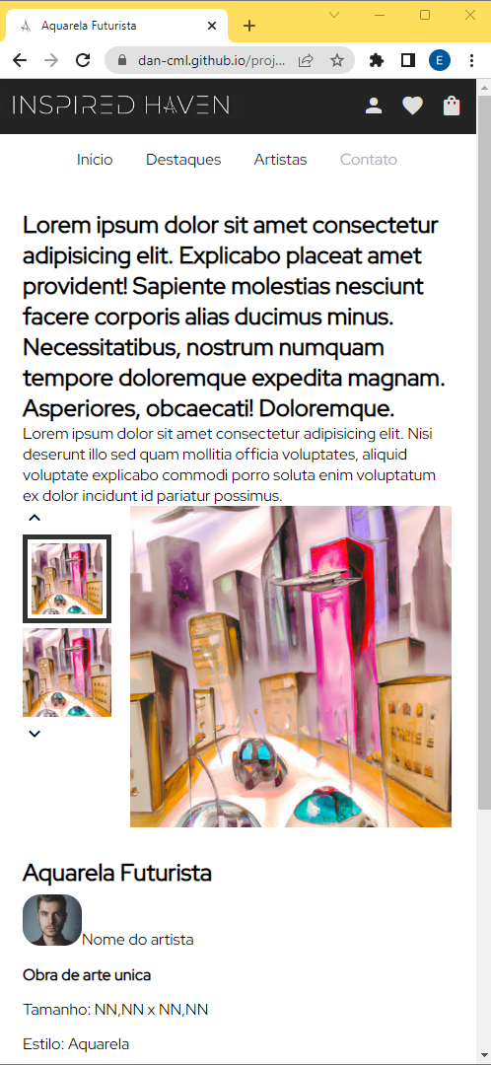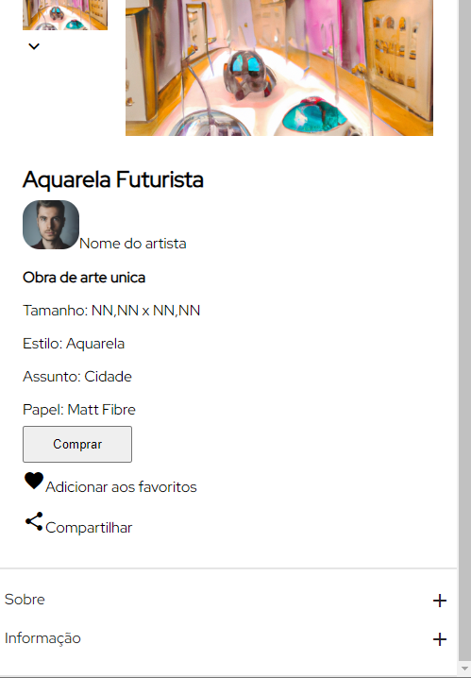

Figura 3 - Tela especifica para cada obra (mobile first)

Obs.: Durante a construção das telas estava aperfeiçoando no JavaScript para poder fazer a interatividade do site, como nesse caso a cada clique nas imagens laterais, alterar a imagem principal.

1. 18º dia – Desenvolvimento de telas essenciais e início do backend

Como já estava as principais telas em sua grande parte, conclui a ultima tela que não precisaria do backend (principalmente transmissão de dados), a do formulário de cadastro do artista e passei a iniciar as configurações prévias do backend usando o .NET.

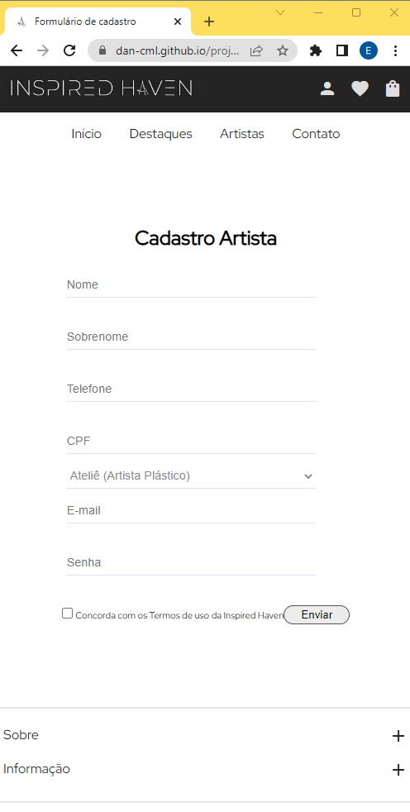

Figura 4 - Tela de formulário para cadastro de artista (mobile first)

Obs.: E durante a criação do backend, também dei continuidade no aperfeiçoamento do JavaScript para a interatividade do site.

Etapas inicias do backend:

* Criação da pasta para o backend
* Configuração das pastas de Controllers
* Configuração do Entity Framework para contato com o banco de dados
* Configurações das informações que vão para o banco de dados